**第4周第 课时（总第 课时）**

**【学习内容】（课题）第2.4 海陆变迁**

**【学习目标】**

**1、知识与能力：**

（1）举例说明地球表面海洋和陆地处在不断的运动和变化之中。

（2）了解大陆漂移和板块构造学说的基本观点。

（3）通过对海陆变迁及大陆分离的若干证据的分析，培养观察、感知、分析、表达等认知能力。

**2、过程与方法：**

（1）运用板块运动解释地球表面基本面貌的形成。

（2）通过对相关证据的寻找，提高研究手段的科学性、指向性，形成科学的思维方法。

**3、情感态度与价值观：**

（1）通过海陆的变迁，树立海陆是不断运动变化的辩证唯物主义科学观点。

（2）通过从现象到本质的研究，提高对探究事物本质的科研兴趣，通过魏格纳的故事，激发勇于创新的精神。

**【学习重点】“板块构造学说”“大陆漂移假说”的基本要点**

**【学习方法】**课前线上“听说读写”，课上线下“问创演”，课后复习练习。

**【学习过程】**

**挑战项目一：地表形态变化**

**挑战项目二：大陆漂移假说**

**挑战项目三：板块构造学说**

**课堂小结**

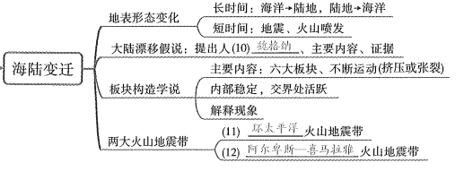

**达标检测**

**课后作业：复习**哇哇知识点听读课，测试题；预习第3.1节